发布单位：天津东疆综合保税区规划国土和建设管理局
举报电话：022-25601230 传真：022-25605033
举报邮箱：maxin@dongjiang.gov.cn
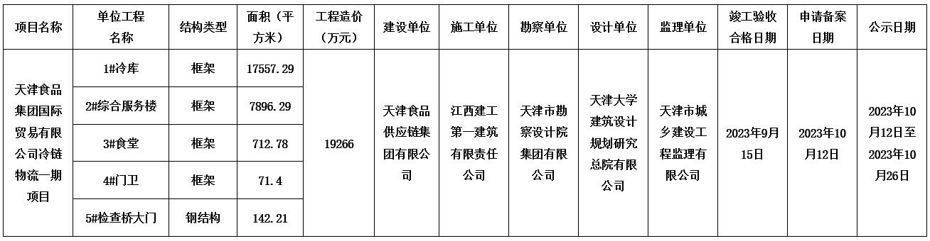
以下公示建设工程项目，由东疆综合保税区备案管理部门负责。
公示期为15天，公示期间，如发现建设单位在竣工验收过程中违反国家有关建设工程质量管理规定行为的，或提供虚假竣工验收备案文件的，请如实向东疆综合保税区备案管理部门反映。

